CỘNG HÒA XÃ HỘI CHỦ NGHĨA VIỆT NAM

Độc lập – Tự do – Hạnh phúc

_________________________

ĐƠN DỰ THẦU

Ngày: 30/03/2020

Tên gói thầu: Thi công xây lắp – Công trình: Tăng tiết diện đường dây trung thế khu vực nội ô và khu vực sản xuất tiểu thủ công nghiệp TX Long Khánh - năm 2020.

Kính gửi: Điện lực Long Khánh. Công ty TNHH MTV Điện lực Đồng Nai

Sau khi nghiên cứu E-HSMT, chúng tôi:

- Tên nhà thầu: Công ty TNHH Thu Lộc;

- Số đăng ký kinh doanh: 3602317088;

cam kết thực hiện gói thầu Thi công xây lắp với các thông tin như sau:

- Số E-TBMT: 20200337533 - 02;

- Thời điểm đóng thầu: theo đúng yêu cầu nêu trong E-HSMT với tổng số tiền là cùng với các bảng tổng hợp giá dự thầu kèm theo.

Ngoài ra, chúng tôi tự nguyện giảm giá dự thầu với tỷ lệ phần trăm giảm giá là 0%.

Giá dự thầu sau khi trừ đi giá trị giảm giá là: 1,481,983,404 (Bằng chữ: Một tỷ, bốn trăm tám mươi mốt triệu, chín trăm tám mươi ba nghìn, bốn trăm lẻ bốn đồng chẵn.) (Giảm đều cho tất cả các hạng mục chính theo tỷ lệ giảm giá đã chào (bao gồm chi phí dự phòng và các khoản tạm tính, nếu có)).

Thời gian thực hiện hợp đồng là 150 ngày .

Hiệu lực của E-HSDT: 90 ngày.

Bảo đảm dự thầu: 17.000.000 VND (Mười bảy triệu đồng chẵn).

Hiệu lực của Bảo đảm dự thầu: 120 ngày.

Chúng tôi cam kết:

1. Chỉ tham gia trong một E-HSDT này với tư cách là nhà thầu chính hoặc đại diện liên danh trong trường hợp nhà thầu có liên danh.

2. Không đang trong quá trình giải thể; không bị kết luận đang lâm vào tình trạng phá sản hoặc nợ không có khả năng chi trả theo quy định của pháp luật.

3. Không vi phạm quy định về bảo đảm cạnh tranh trong đấu thầu.

4. Không thực hiện các hành vi tham nhũng, hối lộ, thông thầu, cản trở và các hành vi vi phạm quy định khác của pháp luật đấu thầu khi tham dự gói thầu này.

5. Những thông tin kê khai trong E-HSDT là trung thực.

Nếu E-HSDT của chúng tôi được chấp nhận, chúng tôi sẽ thực hiện biện pháp bảo đảm thực hiện hợp đồng theo quy định tại Mục 36 E-CDNT của E-HSMT.

6. Trường hợp chúng tôi không nộp bản gốc bảo đảm dự thầu theo yêu cầu của chủ đầu tư quy định tại Mục 17.3 E-CDNT thì chúng tôi sẽ bị nêu tên trên Hệ thống và tài khoản của chúng tôi sẽ bị khóa trong vòng 6 tháng kể từ ngày Cục Quản lý đấu thầu, Bộ Kế hoạch và Đầu tư nhận được văn bản đề nghị của chủ đầu tư.

7. Doanh nghiệp cấp nhỏ và siêu nhỏ theo quy định của Nghị định 39/2018/NĐ-CP.

Ghi chú:

(1) Đơn dự thầu đã được ký bằng chữ ký số của đại diện hợp pháp của nhà thầu khi nhà thầu nộp thầu qua mạng.

Đại diện hợp pháp của nhà thầu

|  |  |
| --- | --- |
|  | GIÁM ĐỐC  Trần Thị Ngọc Thọ |

CỘNG HÒA XÃ HỘI CHỦ NGHĨA VIỆT NAM

Độc lập – Tự do – Hạnh phúc

_________________________

# **GIẤY ỦY QUYỀN**

Hôm nay, ngày 24 tháng 03 năm 2020, tại văn phòng Công ty TNHH Thu Lộc.

Tôi là : Đinh Văn Nhờ, số CMND:270853528 - Nơi cấp: CA tỉnh Đồng Nai- Ngày cấp: 11/8/2006*,* là người đại diện theo pháp luật của Công ty TNHH Thu Lộccó địa chỉ tại: KP 4, Thị trấn Gia Ray, huyện Xuân Lộc, tỉnh Đồng Nai.

Bằng văn bản này ủy quyền cho bà: Trần Thị Ngọc Thọ, số CMND: 271593955 - Nơi cấp: CA tỉnh Đồng Nai- Ngày cấp: 12/10/1999. Thực hiện các công việc sau đây trong quá trình tham dự thầu gói thầu: Tăng tiết diện đường dây trung thế khu vực nội ô và khu vực sản xuất tiểu thủ công nghiệp TX Long Khánh - năm 2020 do Điện lực Long Khánh - Công ty TNHH MTV Điện lực Đồng Nai tổ chức:

*- Ký các văn bản, tài liệu để giao dịch với Bên mời thầu trong quá trình tham gia đấu thầu, kể cả văn bản đề nghị làm rõ E-HSMT và văn bản giải trình, làm rõ E-HSDT hoặc văn bản đề nghị rút E-HSDT;*

*- Tham gia quá trình thương thảo, hoàn thiện hợp đồng;*

*- Ký đơn kiến nghị trong trường hợp nhà thầu có kiến nghị;*

*- Ký kết hợp đồng với Chủ đầu tư nếu được lựa chọn*.

Người được ủy quyền nêu trên chỉ thực hiện các công việc trong phạm vi ủy quyền với tư cách là đại diện hợp pháp của Công ty TNHH Thu Lộc. Ông Đinh Văn Nhờ chịu trách nhiệm hoàn toàn về những công việc do bà Trần Thị Ngọc Thọ thực hiện trong phạm vi ủy quyền.

Giấy ủy quyền có hiệu lực kể từ ngày 24/03/2020 đến ngày 24/03/2021. Giấy ủy quyền này được lập thành 03 bản có giá trị pháp lý như nhau, người ủy quyền giữ 01 bản, người được ủy quyền giữ 01 bản, Bên mời thầu giữ 01 bản.

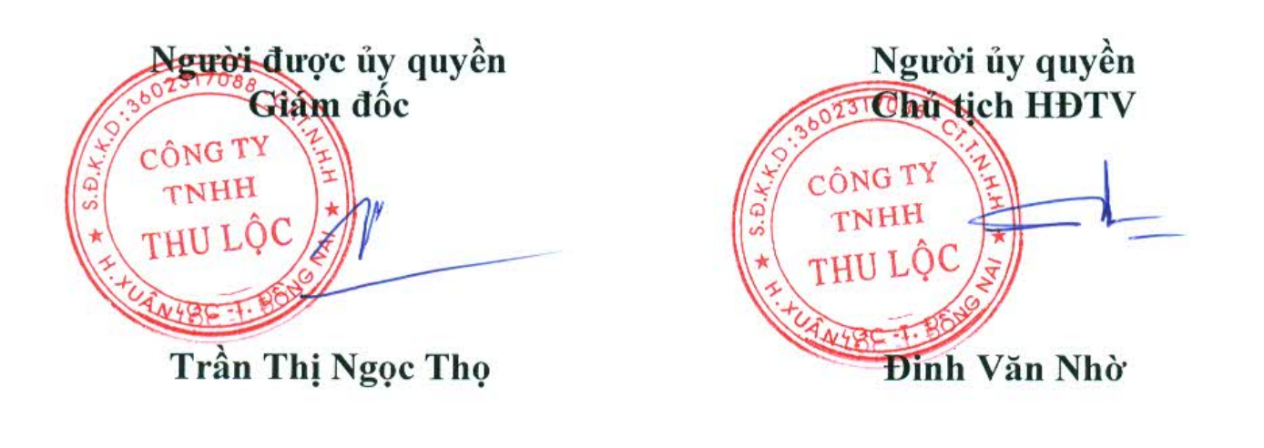

|  |  |
| --- | --- |
| **CÔNG TY TNHH****THU LỘC** ____________ | CỘNG HÒA XÃ HỘI CHỦ NGHĨA VIỆT NAM Độc Lập – Tự Do – Hạnh Phúc  ______________________________ |

BẢNG KÊ KHAI THÔNG TIN VỀ NHÀ THẦU

__________________________

**1. Tên nhà thầu độc lập: Công ty TNHH Thu Lộc**

**Nơi đăng ký kinh doanh: Tỉnh Đồng Nai.**

**Năm thành lập công ty: 2010**

**Địa chỉ trụ sở chính**: Khu 4 TT Gia Ray- Huyện Xuân Lộc – Tỉnh Đồng Nai

**Giám đốc**:  **Trần Thị Ngọc Thọ**.

Địa chỉ: Khu 4, Thị trấn Gia Ray, Huyện Xuân Lộc, Tỉnh Đồng Nai

Số điện thoại: 0913.757.929

Địa chỉ email: ctythuloc@gmail.com

1. **Tổng số năm kinh nghiệm trong hoạt động xây dựng :**

Tổng số năm kinh nghiệm trong cùng lĩnh vực hoạt động xây dựng đối với gói thầu này: 10 năm

|  |  |  |
| --- | --- | --- |
| **STT** | **Tính chất công việc** | **Số năm kinh nghiệm** |
| 1 | Xây lắp đường dây trung – hạ thế từ 35KV trở xuống – trạm biến áp & hệ thống chiếu sáng công cộng. | 10 |
| 2 | Di dời, nâng cấp lưới điện trung – hạ thế từ 35KV trở xuống. | 10 |

**3. Tổng số lao động hiện có:**

a/ Trong hoạt động chung của doanh nghiệp: 10 người

b/ Trong lĩnh vực xây lắp: 10 người

|  |  |
| --- | --- |
|  | *Xuân Lộc, ngày 30 tháng 03 năm 2020*  **GIÁM ĐỐC**  **Trần Thị Ngọc Thọ** |

|  |  |
| --- | --- |
| **CÔNG TY TNHH****THU LỘC**____________ | CỘNG HÒA XÃ HỘI CHỦ NGHĨA VIỆT NAM Độc Lập – Tự Do – Hạnh Phúc  ______________________________ |

BẢNG TỔNG HỢP GIÁ CHÀO

Tên dự án: Tăng tiết diện đường dây trung thế khu vực nội ô và khu vực sản xuất tiểu thủ công nghiệp TX Long Khánh - năm 2020

|  |  |  |  |  |  |  |
| --- | --- | --- | --- | --- | --- | --- |
| STT | Mô tả công việc mời thầu | Yêu cầu kỹ thuật/Chỉ dẫn kỹ thuật | Đơn vị tính | Khối lượng mời thầu | Đơn giá | Thành tiền |
| 1 | Tăng tiết diện đường dây trung thế khu vực nội ô và khu vực sản xuất tiểu thủ công nghiệp TX Long Khánh - năm 2020 | Tại hồ sơ thiết kế | Trọn gói | 1 | 1,347,257,640 | 1,347,257,640 |
| CỘNG | | | | | | 1,347,257,640 |
| THUẾ VAT 10% | | | | | | 134,725,764 |
| TỔNG CỘNG | | | | | | 1,481,983,404 |

Bằng chữ: Một tỷ, bốn trăm tám mươi mốt triệu, chín trăm tám mươi ba nghìn, bốn trăm lẻ bốn đồng chẵn.

|  |  |  |  |
| --- | --- | --- | --- |
|  |  |  | *Xuân Lộc, ngày 30 tháng 03 năm 2020*  **GIÁM ĐỐC**  **Trần Thị Ngọc Thọ** |